Тема: Мусор – это серьезно?!

Цель:
Расширить представление обучающихся об экологической безопасности;

Задачи:
-формировать позитивное отношение к экологической безопасности;

-сформировать представление о проблеме твердых бытовых отходов и возможных путях решения их утилизации;

-задуматься о необходимости иметь собственную позицию по отношению к экологической культуре, экологической грамотности;

- проявить собственную позицию к повышению экологической сознательности, к участию в природоохранных мероприятиях;

- проявлять бесконфликтное общение.

Ход классного часа.
Вступительное слово.
«…..человек становится геологической силой способной изменить лик земли» - писал великий русский ученый В.И.Вернадский и это предупреждение пророчески оправдалось.

Ведь где человек, там цивилизация, а где цивилизация – там мусор, отходы. А отходы имеют, привычку копится. И если не решить эту проблему сейчас, то, в конце концов, человека могут вытеснить с лица планеты «отходы».

Миллионы стран городов погрузились в мусор! В настоящее время проблема мусора и отходов получила глобальный характер. 2013 год объявлен годом охраны окружающей среды в РФ № 7-ФЗ

На перемене, перед классным часом, предлагаю, перекусить обучающимся. После перекуса каждая команда складывает свои отходы отдельно, подхожу к столу с отходами.

Сегодня мы видим на этом примере, что мусор заполняет все наше пространство школьный буфет, улицы нашего города, территорию страны, и вообще всю планету! Недаром многие экологи говорят, что наша цивилизация войдет в историю развития нашей планеты, «как мусорная цивилизация». И поэтому вы можете сказать сформулировать тему классного часа: «Мусор – это серьезно!?»
Сегодня мы рассмотрим столь животрепещущую тему более серьезно. Выясним причину образования огромного количества мусора, рассмотрим вопросы цивилизованной утилизации пути возврата мусора в качестве вторичного сырья. Прежде чем, приступим к работе, я хочу познакомить с правилами. Наш класс при подготовке был поделен на группы. В каждой группе вы распределяли роли:
● Эколог
● Протоколист
● Спикер
● Аналитик
● Защитник природы

Все участники группы участвуют в обсуждении, решают задачи и проблемы поставленные вами. После обсуждения спикеры собираются в центре класса и высказывают мнения их коллег по группе. Перед вами лежат критерии к выступлению.

Критерии к выступлениям:
● Доказательность
● Грамотность и логичность высказывания
● Наличие фактического материала подтверждающего высказывания.

Правила сотрудничества:
● Настойчиво отстаивай свое мнение, если уверен в его правильности и справедливости.
● Уважительно отнестись к чужому мнению
● Будь тактичен с собеседником, не перебивай, дослушивай до конца.

Вся наша жизнь окружена вещами, рядом с нами они проживают долгую или многолетнюю жизнь, принося нам пользу, или просто радуют нас. Вещи служат, нам бывает всего несколько секунд, а бывают, целую вечность. Одни мы бережно храним, другие выбрасываем не задумываясь. Одни вещи неизменно необходимы, другие лишь эквивалент статуса. Но каждая из вещей рано или поздно оказывается на свалке. Сегодня мы не можем себе представить жизнь без благ цивилизации, забывая о том, что многие из этих благ чужды природой. Чем лучше человек живет, тем больше мусора на планете! Но что же такое мусор? Дайте самостоятельно что вы понимаете под словом мусор.

Каждая команда формулирует понятия.

Предполагаемый ответ.

Мусор – это то,что не нужно человеку в данном виде.
Мусор – это твердые бытовые отходы.
Отходы – это изделия и материалы, которые утратили свои потребительские свойства в результате физического или морального износа.

-Ребята, откуда берутся вещи, которые, в последствии становятся мусором? Команды работают в группах, составляя логическую цепочку, откуда берется мусор.

По окончании работы, один из участников группы на доске зарисует построенную логическую цепочку.

Природные ресурсы – сырье – производство продукции – старые вещи, ненужная упаковка, пищевые отходы (мусор) - мусорное ведро – контейнер – свалка.

Природные ресурсы – товар – мусор.

Таким образом, проблема мусора более глубокая – она заключается в том, что потребляются ресурсы (металлы, древесина, нефть) которые потом не возвращаются в природу, а оседают на свалках. Поэтому перед человечеством остро встает вопрос о нехватке природных ресурсов.
Ребята все отходы можно классифицировать:
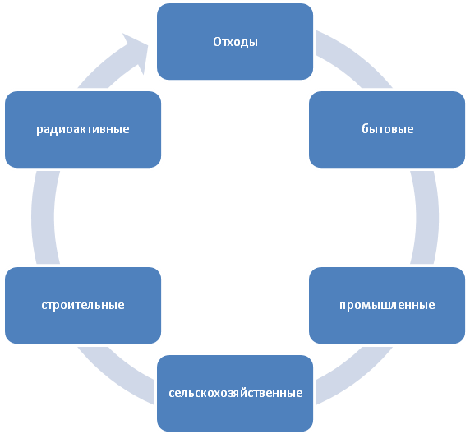
В крупных городах в среднем накапливается свыше 1 метра кубических бытовых отходов на человека в год. Из них около 25% производится в сфере бизнеса и торговли, а 75% в жилых домах. По данным Госстандарта РФ общее количество накопленных в стране отходов – 80 миллиардов тонн. Образование ТБО в Российской Федерации оцениваются в 30-35 миллионов тонн в год.
Уважаемые друзья перед вами мусорная корзина. Прошу, вас обсудить какие отходы образуются больше всего по вашему мнению. Доля, каких отходов уменьшается, а доля, каких увеличивается? Почему проблему отходов можно считать экологической.
Работа в группах. Обсуждения. Защита своих решений по данным вопросам.

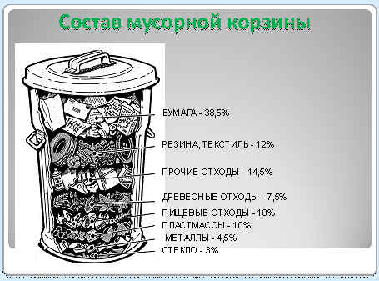

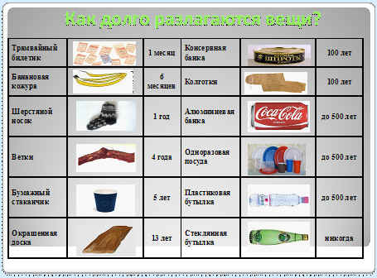

Группа отходов | Проблемы и упущенные возможности | Пути решения
Пищевые отходы | 1. Гниющие пищевые отходы — рассадник микробов. При гниении выделяются дурно пахнущие и ядовитые вещества.  2. При сжигании могут образоваться диоксины.  3. Пищевые отходы составляют около 10% от всех отходов.  4. Компост – ценное органическое удобрение. Возвращаясь в почву, органические вещества улучшают ее состав и плодородие. | 1. Компостирование.  2. Отдать на корм скоту.
Бумага | 1. На изготовление бумаги для нужд одного человека расходуется 300 деревьев.  2. Бумажные отходы занимают около 35% мусорного ведра.  3. Производство и отбеливание бумаги энергоемко и сопровождается выбросом загрязняющих веществ. | 1. Экономить, особенно цветную бумагу.  2. Сдавать макулатуру.
Пластмассы | 1. Неразлагаемые (срок разложения до 500-1000 лет).  2. При сжигании выделяют яды.  3. Отходы пластмасс занимают 10% по массе и до 40% по объему.  4. Препятствуют газообмену в почве и водоемах.  5. Запасы природного газа и нефти на планете истощаются. | Предпочитать товары и тару многоразового использования.  Не покупать товары в излишней упаковке.
Опасные  отходы | 1. При разложении или сжигании выделяют яды.  2. Производство ртути, кадмия и др. веществ очень энергоемко. | Ограничить использование приборов на батарейках, пользоваться аккумуляторными батарейками.
Металлы | Производство алюминия очень энергоемко. | Сдавать алюминиевые банки.

Затем каждая группа сообщает о результатах работы.

-Ребята, какие способы борьбы с мусором вы знаете?

Примерные ответы. Проблемы утилизации мусора
Закапывания
Сжигания
Мусоросжигающие заводы
Вывоз на свалку
Мусороперерабатывающие заводы.

Предлагаю каждой группе выявить положительные и отрицательные стороны по проблеме по утилизации мусора
1 группа. В чем преимущество и недостатки полигонов и свалок
2 группа. Преимущество и недостатки мусоросжигающих заводов.
3 группа. Преимущество и недостатки мусороперерабатывающих заводов.

- Мы видим, что проблема утилизации мусора носит актуальный характер. Многие страны зарубежной Европы работают под лозунгом «Отходы в Доходы» и ищут рациональные способы переработки мусора.
В Германии впервые была внедрена система раздельного сбора и сортировки отходов.
Существует 4 вида контейнеров:
1. Серый – бумага, газеты, журналы, картон.
2. Желтый – банки, бутылки, пластик, металл.
З .3еленый – пищевые отходы.
4. Черный – опасные отходы.
Каждый житель может сделать выбор: разложить по отдельным контейнерам, либо сваливать все вместе, но тогда плата за несортированный мусор в 5 раз выше.
Нельзя выбрасывать автопокрышки, их сдают в автомастерские, только они имеют право вывозить резину на переработку. Прием шин – нагрузка к их сервису.
Япония – единственная страна, где принят закон об утилизации домашней техники – телевизоров, стиральных машин, кондиционеров, холодильников. Потребитель неукоснительно исполняет закон, а компания – производитель оплачивает утилизацию.
Мы относимся к отходам, как к ресурсам - 16% закапывается в землю, 34% сжигается, 50% имеют вторую жизнь.
- А готовы ли мы сортировать мусор. Почему, как вы думаете необходимо сортировка отходов?
Работа в группах. Обсуждения. Защита своих решений по данным вопросам (Сохранение природных ресурсов)
Выступление председателя Молодежной Экологической Лиги Ковалевой Ирины. Разработка проекта в защиту окружающей среды от мусора со слоганом «У МУСОРА ЕСТЬ ДОМ»
Ученики в группах разрабатываю проекты плакатов со слоганом: «У МУСОРА ЕСТЬ ДОМ». После окончания классного час развешиваю их по микрорайону проживания.
Учитель. Я думаю, что шаг, который может каждый из нас сделать по пути к созданию комфортных условий жизни, привлекательности Сальска, простой - не мусорить, смять упаковку и тем самым уменьшить объем образующегося отхода, направить во вторичную переработку, хотя бы бумагу и стекло, не допустить попадания опасных отходов в бытовые.
В ходе нашей сегодняшней встречи вы приобрели социальный опыт взаимодействия с окружающей средой, потому что жить в обществе, природной среде и быть равнодушным по отношению к ним - это удел невоспитанного безответственного человека.
Я уверена, что у всех вас, жителей Сальских Степей есть намерение жить в чистом дворе, чистом городе, чистом крае, чистой стране.
Рефлексия: Чему вы научились на классном часе?

